XI Jornadas de Jóvenes Investigadorxs
Instituto de Investigaciones Gino Germani
26, 27 y 28 de octubre de 2022

Nombre/s y apellido/s: María Victoria Trípodi
Afiliación institucional: CONICET / Instituto de Investigaciones sobre Sociedades, Territorios y Culturas (ISTeC-FH-UnMdP) / Instituto de Historia del Arte Argentino y Americano (IHAAA-FDA-UNLP)
Correo electrónico: victoria.tripodi@gmail.com
Máximo título alcanzado o formación académica en curso: Estudiante de doctorado en Ciencias Sociales (FaHCE-UNLP) /Licenciada en Historia del Arte (FDA-UNLP)

Eje 8:
Arte y política: cruces entre expresiones estéticas y la trama social

Título de la ponencia:
“Trabajos de memoria de la inundación de la ciudad de La Plata del año 2013: acciones desplegadas en el noveno aniversario de la catástrofe”

Introducción

El presente trabajo tiene como objetivo estudiar el proceso de construcción de la memoria del devastador acontecimiento de la inundación del 2 de abril del año 2013 de la ciudad de La Plata (Buenos Aires, Argentina) a partir del análisis de acciones desplegadas con motivo del noveno aniversario.
La inundación de la ciudad, entendida como la catástrofe natural más significativa de su historia, fue un acontecimiento traumático que provocó una situación desestabilizadora para la comunidad platense. Luego del suceso, la sociedad desplegó diferentes estrategias de acción y de organización social para abordar la nueva realidad, donde se incluyen las acciones provenientes del campo cultural, que problematizaron el suceso a través de proyectos artísticos. De esta manera, en los primeros aniversarios del acontecimiento se observaron numerosas propuestas culturales que incluyeron intervenciones en el espacio público, edición de libros, producción de exposiciones y diversos proyectos colectivos que buscaron abonar a la construcción de la memoria del suceso.
A nueve años del acontecimiento, este trabajo tiene como objetivo relevar las acciones conmemorativas, con el objetivo de estudiar el modo en que la sociedad recuerda la catástrofe casi una década después. Atendiendo a este objetivo, se realizará un recorrido por las acciones desplegadas por la sociedad en el corriente año, focalizando el estudio en la realización de murales coordinados por el colectivo “Caravana Muralera por el Agua y la Tierra”, realizados junto a la Asamblea Vecinal Parque Castelli, la Asamblea Parque recreativo para Los Hornos y la Asamblea de Inundados de Tolosa.

A 9 años de la inundación, ¿a través de qué acciones se construye la memoria?

En 2 de abril del 2013 la ciudad de La Plata sufrió la peor inundación de su historia. En pocas horas llovieron 392 milímetros ocasionando el colapso de la ciudad diseñada y planificada hace más de un siglo para ser la capital de la provincia de Buenos Aires. La extraordinaria lluvia causó el anegamiento tanto de barrios periféricos como del casco urbano platense con un promedio de 1,70 metros de agua, aunque en varios lugares superó los 2 metros. La ciudad ideal, de base renacentista, se inundó y dejó a miles de vecinos sumergidos en el agua turbia durante toda la noche.
Esto nos permite caracterizar a la inundación bajo la categoría de desastre o catástrofe, nociones que, según María Elena Estébanez (2014), refieren a un suceso ocasionado por un conjunto de factores de origen natural, humano o una asociación de ambos “de excepcional gravedad y ocurrencia que impacta negativamente en los seres humanos y el medio ambiente, produciendo muertes, daños materiales y desorganización social” (Estébanez, 2014, p. 124). De este modo, para la autora, la definición de un desastre contiene información sobre personas fallecidas, costo económico de los bienes materiales afectados, extensión geográfica de los daños, entre otros indicadores que producen principalmente técnicos y expertos, pero también incluye la valoración subjetiva de la gravedad de la situación, que se distribuye de maneras más diversas entre distintos grupos sociales vinculados al desastre.
A partir de esta idea, observamos que, en el caso de la inundación de La Plata, Josefina Mac Kenzie y Martín Soler (2014) explican que la nómina oficial de la localidad reconoció 52 muertos, mientras que la causa del juez Luis Arias registró 89 fallecidos y que el Departamento de Hidráulica de la Facultad de Ingeniería de la Universidad Nacional de La Plata diagnosticó que hubo 190.000 afectados. Además, la Facultad de Ciencias Económicas calculó que “la inundación afectó directamente al 34,7% de los hogares, que sus habitantes tuvieron gastos extra en salud y que perdieron autos, electrodomésticos, muebles, ropa, calzado, alimentos y mercadería por miles de pesos” (Mac Kenzie & Soler, 2014, p. 17). Según el estudio del Departamento de Hidráulica antes referido, se inundaron cerca de 2.100 hectáreas de la zona urbana de la cuenca del Maldonado y los puntos más afectados fueron Tolosa, Ringuelet, Villa Elvira, Los Hornos, Altos de San Lorenzo, San Carlos y, dentro del casco urbano, los barrios Norte, La Loma, Parque Castelli, Islas Malvinas, Parque Saavedra y Plaza Paso.
En esta instancia podemos establecer una vinculación con el análisis realizado por María del Carmen Caña Jiménez (2017), quien retoma la distinción entre violencia subjetiva y violencia objetiva de Slavoj Žižek. Si la violencia subjetiva describe una forma de violencia física e inmediata que es ejecutada por un agente identificable, la violencia objetiva, por el contrario, es aparentemente invisible e inherente al funcionamiento de las estructuras políticas y económicas que gobiernan la sociedad. Este concepto de violencia objetiva permite pensar entonces en el modo en que el gobierno contribuyó a la gravedad de la catástrofe, ya sea por la ausencia de obras de previsión en los años previos, como medidas estructurales mayores que en las últimas décadas no evolucionaron en la misma medida que los crecimientos urbanos de las cuencas de los arroyos, como también en las acciones desplegadas durante la inundación. En este sentido, la investigación de Mac Kenzie y Soler recupera la evaluación realizada por la Facultad de Ingeniería, que caracterizó las acciones del gobierno como tardías, caóticas e insuficientes, a la vez que señaló, entre otros aspectos, la inexistencia de un sistema de alerta específico diseñado para la ciudad y de un plan de contingencia operativo.
A su vez, Caña Jiménez recupera la categoría de violencia lenta de Nixon para referir a la forma de violencia inherente al mercado global que, aunque no logra atraer la atención política y social debido a la ausencia de su potencial visceral, sí logra generar efectos que aparentemente pasan inadvertidos pero que producen cambios fenomenológicos. En este sentido, para la autora, “la violencia lenta somatiza, por consiguiente, los efectos nocivos que las prácticas capitalistas tienen no solo sobre el individuo y su posición dentro de la sociedad, sino también sobre el medio ambiente” (Caña Jiménez, 2017, p.7). Esta categoría resulta útil para pensar el caso de la inundación de La Plata en relación a la falta de regulación de la urbanización.
Otro aspecto vinculado a la gravedad de la situación se vincula al modo de afección y falta de certidumbre que el acontecimiento traumático generó en la comunidad. En relación con esto, las autoras Verónica Cecilia Capasso y María Antonia Muñoz (2016) explican que:

[…] el espacio urbano de la ciudad, como trama significativa de relaciones de poder, se dislocó después de la inundación ocurrida en el 2013. Este fenómeno interrumpió el curso del desarrollo, lo que representa un ejemplo más de cómo toda estructura es constitutivamente precaria, imposible de fijar sentidos y relaciones sociales. Ahora bien, después de toda catástrofe deviene la reconstrucción, sobreviniendo conflictos y acciones colectivas (Capasso & Muñoz, 2016, p. 87).

Siguiendo a las autoras, podemos pensar el momento posterior de la catástrofe como un momento de reconstrucción caracterizado por el despliegue de acciones colectivas en manos de distintos actores de la sociedad civil. Para profundizar el análisis, recuperamos lo propuesto por Matías David López (2013), quien propone la existencia de tres acciones desarrolladas por la sociedad en torno a la inundación: estrategias de sobrevivencia y solidaridad, estrategias de acción política colectiva y estrategias de representación. El autor identifica dentro del primer grupo a las acciones inmediatas de ayuda por parte de la sociedad civil, mientras que el segundo grupo engloba a las acciones organizadas, tales como la conformación de centros de acopio y distribución de donaciones desarrolladas por organizaciones sociales y políticas. Finalmente, las estrategias de representación comprenden a las acciones insertas en el campo cultural, que buscaron generar una intervención sobre la realidad a partir de la problematización del suceso. Situándonos en esta clasificación y con el objetivo de profundizar este análisis, observamos que, además de los actos de ayuda y solidaridad inmediata por parte de vecinos durante las horas de la inundación, se desplegaron acciones por parte de organizaciones y colectivos de trabajo que realizaron tareas de contención en las comunidades en las que se insertaban, el surgimiento de asambleas barriales en distintos barrios afectados y, finalmente, la emergencia de proyectos provenientes del campo cultural.
En relación con esto, Soledad Balerdi (2018) explica que uno de los efectos políticos más importantes de este episodio fue la emergencia de colectivos sociales y culturales nucleados en torno al reclamo y visibilización de las consecuencias de la inundación (Balerdi, 2018, p. 58-59). De este modo, observamos que las asambleas vecinales de inundados, luego nucleadas en la Asociación de Familiares y Víctimas de la Inundación (AFAVI) y en la Unión de Asambleas de Inundados 2 de Abril, lograron posicionarse como actores de peso en la dinámica política local posterior a las inundaciones, y fueron uno de los actores sociales que más presionaron al gobierno provincial para el desarrollo de obras hidráulicas que previnieran futuras inundaciones. En esta línea de pensamiento, Verónica Capasso y Antonia Muñoz (2014) explican que las asambleas barriales en torno a la inundación se formaron recuperando un repertorio de acción conocido en la Argentina durante la crisis de 2001 y 2002 y que tuvieron una rápida respuesta ya que al mes de la tragedia realizaron una marcha y manifestación en la Plaza Moreno. Esta forma de acción colectiva propició la conformación de diferentes Asambleas de inundados, entre las que mencionamos a la Asamblea Vecinal de Parque Castelli y la Asamblea de Inundados de Tolosa, que serán recuperadas más adelante en el trabajo con motivo de las acciones conmemorativas del corriente año.
Finalmente, situando el análisis en el tercer grupo de estrategias mencionadas por López, referimos a las producciones culturales tales como proyectos editoriales, intervenciones espaciales, murales, documentales, performances, exposiciones, placas, monumentos, fotografías y eventos durante en el transcurso de estos años. La publicación realizada por la Asamblea Vecinal de Parque Castelli explica que las actividades artísticas, entre las que destacan la realización de cuatro murales en el barrio, permiten expresar los sentimientos más profundos que vivieron los vecinos del barrio en la catástrofe. Con relación a esto, podemos recuperar a Paul Ardenne (2007), quien propone la categoría de arte contextual para referirse a las propuestas artísticas que se encuentran relacionadas con la realidad y el contexto. Según el autor, el periodo histórico reciente consagró el desarrollo de una relación renovada entre el arte y el mundo, donde la realidad social se convierte en un polo de interés para los artistas, quienes producen obras mientras que se nutren de las circunstancias que hacen la historia. De este modo, podríamos pensar que las diferentes acciones antes mencionadas tuvieron el objetivo de visibilizar y recordar un acontecimiento significativo de la historia reciente local.
Recuperando lo propuesto hasta el momento, en esta instancia del trabajo buscaremos recuperar las diferentes acciones orientadas la conmemoración del acontecimiento por el noveno aniversario. Referiremos entonces a iniciativas impulsadas por la comunidad vinculadas tanto a instancias de manifestación y denuncia, como también de producción artística.
Por un lado, cerca de las 17 horas del 2 de abril, como acción previa a la tradicional marcha por la inundación, se realizó la congregación de vecinos en la explanada de la Municipalidad, donde se leyó el documento escrito por las Asambleas de inundadxs. Durante esta acción se observaba, de fondo y sobre las vallas de seguridad, la presencia de imágenes, banderas y textos para conmemorar el suceso, entre las que si situaron banderas de las diferentes asambleas vecinales [Imágenes 1 y 2].
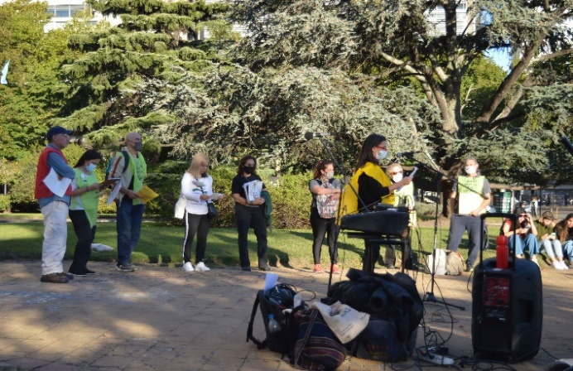
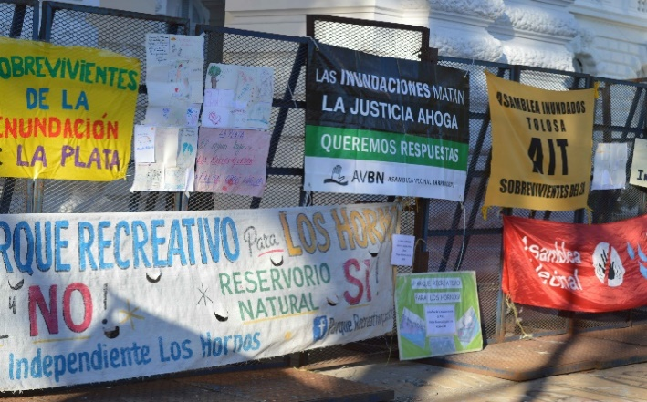
Imagen 1. Banderas y carteles en vallas de seguridad. La Plata, abril de 2022.
Crédito de la imagen: María Victoria Trípodi

Imagen 2. Lectura de documento previo a la marcha. La Plata, abril de 2022.
Crédito de la imagen: María Victoria Trípodi
Por otro lado, en los días posteriores al aniversario se desarrollaron otras acciones en la zona de Parque Castelli. La primera se vincula a la colocación de una placa en la base del monumento a los inundadxs que dice “En memoria de las víctimas de la inundación ocurrida los días 2 y 3 de abril del 2013. En el barrio de Parque Castelli el agua superó los 2 metros de altura” y se encuentra firmada por la Municipalidad de La Plata y el Concejo Deliberante [Imágenes 3 y 4]. Esta acción, que ocasionó la disconformidad de algunos integrantes de la Asamblea vecinal de Parque Castelli, da cuenta del carácter conflictivo que presentan las memorias y pone en evidencia la lucha por parte de los familiares de las víctimas y vecinos para que se reconozca el número real de víctimas ante una dirigencia política que proponía una cifra mucho menor.

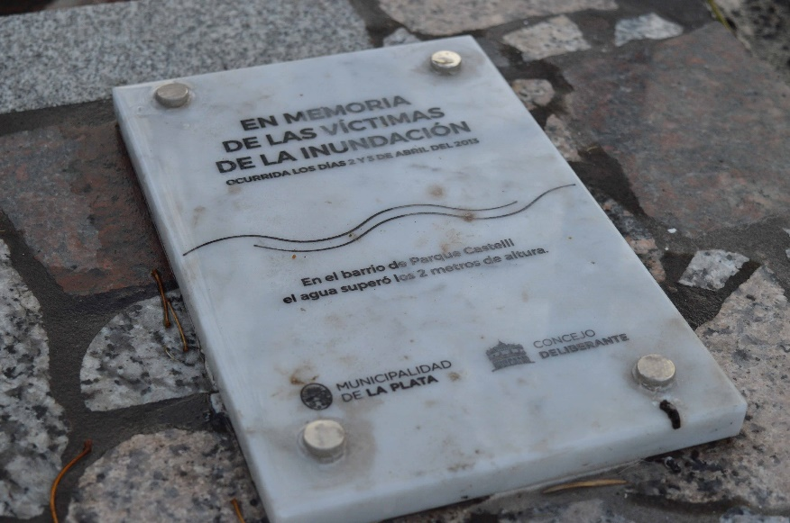
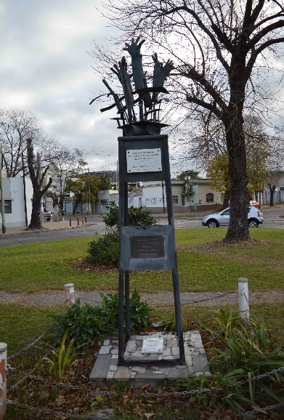
Imagen 3. Monumento a los inundadxs. Parque Castelli, La Plata, 2022. Crédito de la imagen: María Victoria Trípodi
Imagen 4. Detalle de placa conmemorativa colocada en la base del monumento a los inundadxs. Parque Castelli, La Plata, 2022.
Crédito de la imagen: María Victoria Trípodi

En relación con este aspecto conflictivo en la construcción de la memoria, nos referimos ahora a otra acción desplegada en el marco del noveno aniversario. Ante el daño ocasionado en un mural conmemorativo situado en el mismo barrio, algunos vecinos que habían participado de la realización del mismo llevaron adelante tareas de puesta en valor. El mural, que contenía en el sector inferior algunas máscaras, había sido testigo de una agresión que causó la fractura de las mismas. A partir de eso, integrantes de la asamblea barrial volvieron a colocar las piezas y acondicionaron el mural [Imágenes 5 y 6].

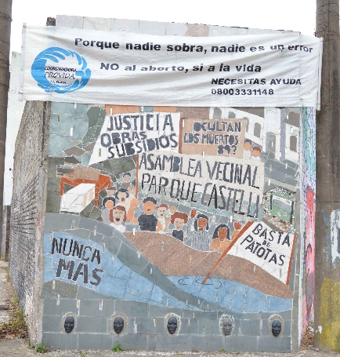
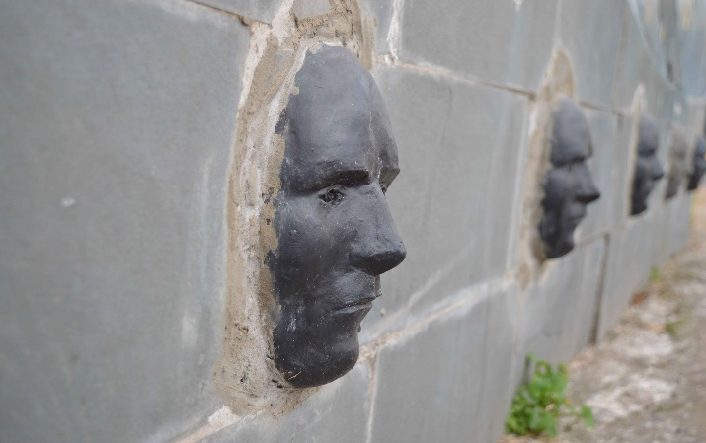
Imagen. 5. Detalle de las máscaras nuevas. Parque Castelli, La Plata, 2022.
Crédito de la imagen: María Victoria Trípodi

Imagen. 6. Mural restaurado. Parque Castelli, La Plata, 2022. Crédito de la imagen: Victoria Trípodi

Como parte de las acciones desplegadas en el noveno aniversario, también observamos el desarrollo de la exposición Generar CONciencia. La exposición tuvo lugar en la República de los Niños durante los días 21 al 28 de marzo y estuvo organizada por dos cátedras de la carrera de Informática de la Universidad Nacional de La Plata. La muestra tuvo como objetivo dar a conocer la inundación del 2013 a partir de testimonios de vecinos, fotografías, noticias periodísticas de aquel momento, tanto en medios gráficos como audiovisuales, y de charlas de especialistas en el tema. Esta iniciativa se enmarcó en el proyecto internacional Citadine, que busca recopilar conocimientos y experiencias de sobrevivientes y testigos sobre desastres naturales, centralizarlos y difundirlos mediante un sitio de consulta para escuelas primarias y secundarias.
La propuesta estuvo orientada al público general, a la vez que se focalizaba los destinatarios en las familias y grupos de estudiantes de escuelas. Esto se vincula al marcado interés pedagógico de las actividades incluidas en la exposición, que se orientaban a conocer el suceso y explicar cómo prepararse y actuar ante un desastre ambiental como este.
En este sentido, la exposición se dividía en diferentes secciones, que se encontraban atravesadas por la presencia de testimonios de vecinos que habían sido fuertemente afectados por la inundación. Durante todo el recorrido, los visitantes podían acceder a videos, fotografías y entrevistas donde conocían los testimonios de los inundados. Estos relatos se encontraban en posters, en actividades y programas de computación que permitían visualizar un mapa con la localización de los vecinos y sus testimonios, hasta en encuentros diarios con vecinos que se acercaban al sitio para brindar una conversación con el público. En estos conversatorios los asistentes a la muestra realizaban preguntas a los invitados, quienes contaban su relato de la inundación, generando, en muchas ocasiones, el interés por parte del público en contar también la propia experiencia y la de su familia [Imagen 7 y 8]. A su vez, como mencionamos anteriormente, la exposición tenía un propósito pedagógico vinculado a brindar herramientas para actuar frente a una catástrofe como la de la inundación.
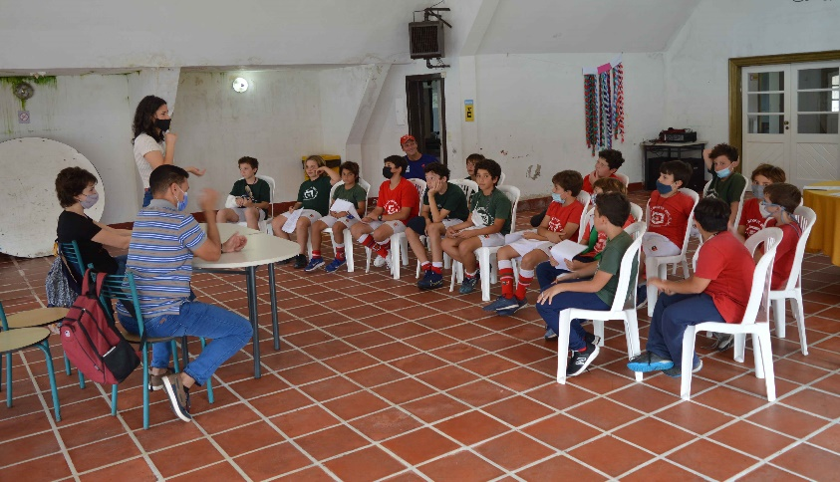
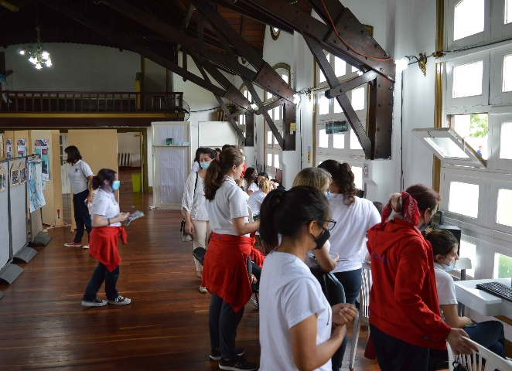
Imagen 7. Conversatorios con vecinos inundados en el marco de la exposición Generar CONciencia. República de los Niños, 2022. Crédito de la imagen: María Victoria Trípodi
Imagen 7. Vista de sala de la exposición Generar CONciencia. República de los Niños, 2022. Crédito de la imagen: María Victoria Trípodi

En relación con a esto, se presentaban juegos de computadora interactivos que proponían limpiar la ciudad a partir de la eliminación de residuos de la vía pública, preparar una mochila de emergencia con elementos útiles para tener durante una catástrofe o la construcción de recorridos de evacuación de la ciudad utilizando un plano de La Plata. Dentro del recorrido de la exposición, estudiantes de la facultad de ingeniería presentaron dos actividades orientadas al estudio del cauce de los ríos y las escorrentías del agua en el terreno, con el objetivo de construir instancias de conocimiento sobre la geografía local.

La relación arte y contexto: un recorrido por los murales realizados por el proyecto colectivo Camaguati

En esta instancia del trabajo abordaremos iniciativas provenientes del campo cultural proyectadas por el colectivo Camaguati. Por un lado, la realización de dos murales realizados simultáneamente en el marco de jornadas en memoria de la inundación en el mes de abril en el Parque Castelli y en el barrio de Los Hornos. Por otro lado, la realización de un mural desarrollado por el mismo colectivo en asociación con el artista plástico Luxor y la Asamblea de Inundados de Tolosa en el mes de agosto como parte de las acciones desarrolladas “camino a los 10 años de la trágica inundación del 2 de abril de 2013” a cumplirse el próximo año (Camaguati, 2022, s/p).
Los dos primeros murales fueron realizados en conjunto con la Asamblea Parque recreativo para Los Hornos y la Asamblea de Parque Castelli, quienes propusieron una jornada por la conmemoración del noveno aniversario de la inundación en el corriente año. La propuesta incluyó la realización de dos murales, música en vivo y la presencia de una radio abierta donde se compartieron testimonios y relatos sobre investigaciones en torno a la inundación.
El mural de Parque Castelli fue proyectado de manera colectiva por el grupo de artistas que participaron de la jornada [Imagen 9]. Inicialmente se definió un color para el fondo del mismo y luego los diferentes artistas fueron realizando las imágenes en color negro. Estas decisiones formales permitieron la realización de una imagen compleja, pero de fácil lectura debido a la similitud en los recursos visuales utilizados. Dentro de las imágenes representadas se observan escenas domésticas con la presencia del agua dentro del hogar y el dibujo de dos personas que abrazan una pequeña casa en miniatura rodeada de nubes y lluvia. A su vez, se observa una imagen con la inscripción “+89”, en referencia al número de víctimas de la inundación y la necesidad de que se reconozca que fue mayor la cantidad de fallecidos [Imágenes 10 y 11]. Otro de los textos incluidos en el mural propone “De una oscura manera, de un modo silencioso, lo que no estaba está y lo que estaba es destruido” aludiendo a las pérdidas y dislocaciones que atravesó la comunidad platense por la tragedia. Por su parte, el mural situado en la calle 65 entre 139 y 140 del barrio Los Hornos fue realizado por el artista Simón Jatip y propuso una imagen que incluía un paisaje en los tonos del naranja, amarillo y verde [Imagen 12]. La jornada también contó con radio abierta y con la participación de integrantes de la Asamblea Parque recreativo para Los Hornos.
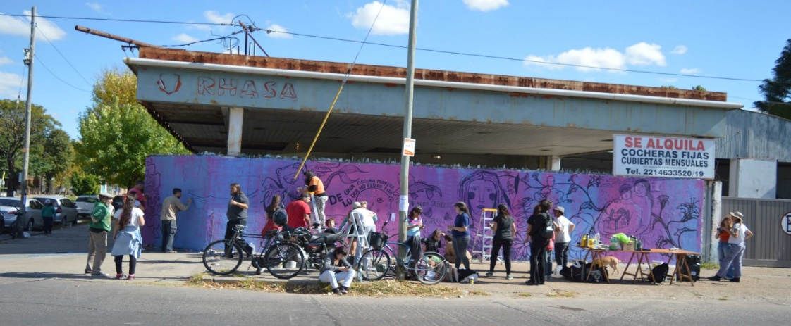
Imagen 9. Mural de CAMAGUATI. Parque Castelli, La Plata, 2022. Crédito de la imagen: María Victoria Trípodi
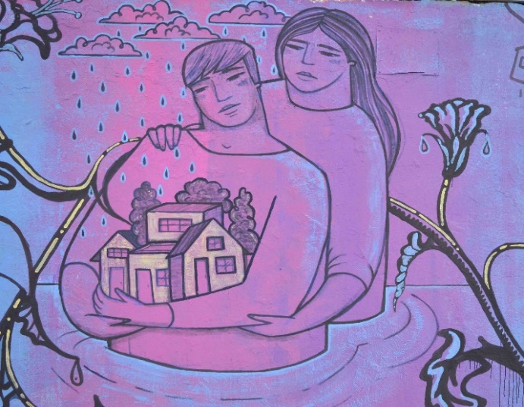
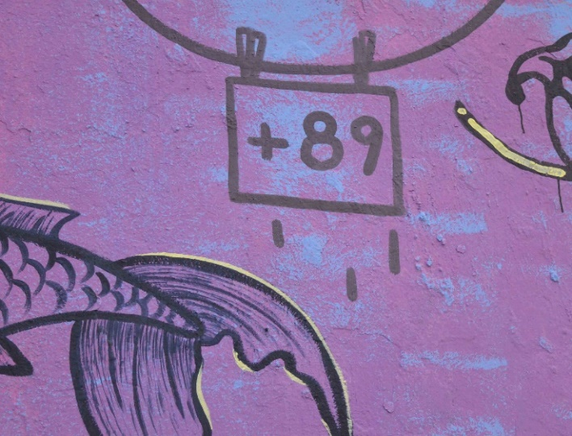
Imagen 10. Detalle de mural de CAMAGUATI. Parque Castelli, La Plata, 2022. Crédito de la imagen: María Victoria Trípodi
Imagen 11. Detalle de mural de CAMAGUATI. Parque Castelli, La Plata, 2022. Crédito de la imagen: María Victoria Trípodi

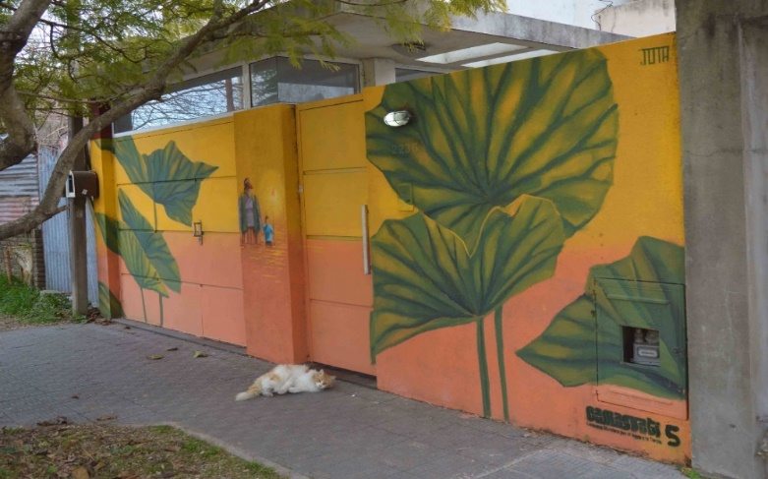
Imagen 12. Mural de Camaguati en barrio Los Hornos, La Plata, 2022. Crédito de la imagen: María Victoria Trípodi

La segunda acción del colectivo Camaguati tuvo lugar el día 20 de agosto en el barrio Tolosa y contó con la presencia de integrantes del colectivo, vecinos, radio abierta, integrantes de la Asamblea de Inundados Tolosa, integrantes otras asambleas de inundados de distintos barrios de la ciudad y el artista plástico Luxor. En relación con la presencia de este artista, es pertinente mencionar que él ha participado previamente de actividades vinculadas a la visibilización de las consecuencias de la inundación. En este sentido, destacamos el proyecto artístico y periodístico denominado Volver a Habitar, que tuvo como objetivo realizar una serie de murales y microdocumentales durante el año 2013, en donde se recuperaba el testimonio de vecinos que habían sufrido la catástrofe (Trípodi, 2015).
El mural realizado en Tolosa presenta una composición donde se observa un paisaje urbano cubierto por agua y, en el sector derecho, rostros en gran escala que podrían representar a la comunidad platense que fue testigo de la inundación [Imagen 13]. A lo largo de toda la obra se presentan imágenes de gotas de agua en un tono celeste, realizadas mediante la técnica de stencil, aludiendo a la lluvia del 2 de abril del 2013.
Una sección relevante de la composición se encuentra en el sector izquierdo, donde una línea ondulante se acompaña del texto “150 cm. la marca del agua”, señalizando así la altura a la que llegó la inundación en este barrio platense. Posicionarse al lado de la marca permite dimensionar la magnitud de la catástrofe, invitando al espectador a ser parte de la obra momentáneamente y recuperar impresiones de aquel suceso [Imagen 14]. A su vez, en el sector superior izquierdo se incluye la leyenda “A 10 años de la inundación acá estamos”, enunciando la presencia de quienes aún denuncian lo ocurrido y recuerdan a las víctimas de la inundación y aludiendo a este camino de conmemoración en torno al próximo aniversario. El texto de la convocatoria en redes sociales decía:

Las aguas no bajaron, en la memoria de nuestra ciudad, en los barrios y plazas, en los hospitales y las escuelas. Las marcas de aquella noche todavía se escriben en nuestros recuerdos.
Los pinceles, rodillos, pinturas y colores, se vuelven a encontrar para acompañar y ser parte del recorrido muralero que queremos dejar en la ciudad. Cómo una señalética que visibilice la importancia de caminar en conjunto con la naturaleza, crecer y crear en comunidad” (Camaguati, 2022, s/p.)

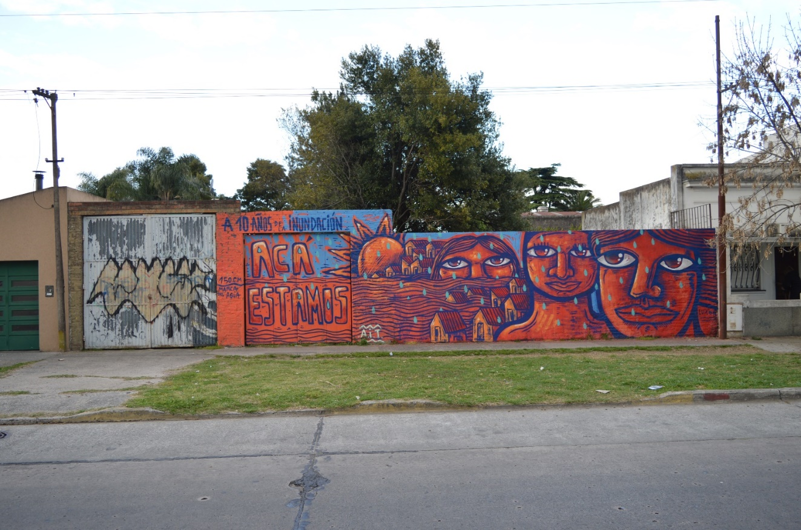
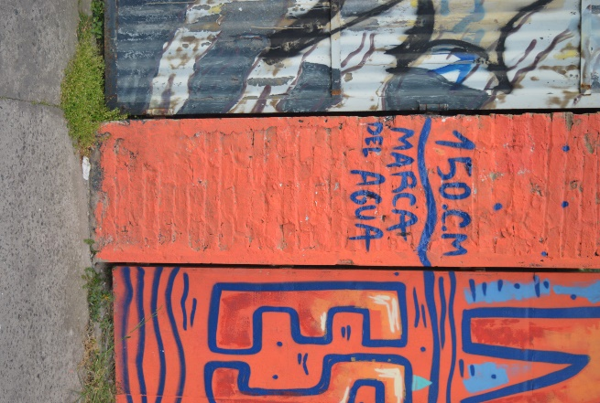
Imagen 11. Detalle de mural de CAMAGUATI.Tolosa, 2022. Crédito de la imagen: María Victoria Trípodi
Imagen 14. Detalle de mural de CAMAGUATI. Tolosa, 2022. Crédito de la imagen: María Victoria Trípodi

A partir de la realización de los murales, podemos referir al rol desplegado por los artistas en relación al interés en temas vinculados al contexto y al medioambiente. En este sentido, es significativo el aporte realizado por Alejandro Meitin (2019), quien explica que, ante niveles alarmantes de desastres naturales y culturales, las producciones artísticas están atravesadas por el debate entre la lucha política y la degradación ecológica. Para el autor, muchos artistas de la región han centraron su trabajo en estos temas urgentes, planteando preguntas vinculadas al modo en que se insertan los seres humanos en el tejido ecológico.
Asimismo, teniendo en cuenta que las diferentes producciones culturales fueron impulsadas por un conjunto de artistas, colectivos y organizaciones, recuperamos algunos conceptos teóricos que permiten reflexionar en torno a la labor del artista en la contemporaneidad a partir de la incorporación de una dimensión colectiva en la instancia de autoría y producción de la obra. En este sentido, Pamela Desjardins (2012) propone que, en las últimas décadas, se manifiesta un desplazamiento en relación con las prácticas artísticas, que, en muchos casos, dejan de estar centradas en los objetos para pasar a estar insertas en los contextos. En este sentido, la autora explica que se redefinieron los procesos de producción desde la perspectiva de su colectivización, donde las prácticas no se centran en la producción de obras, sino en la gestión de proyectos colectivos que buscan generar espacios para la circulación del pensamiento artístico. Vinculado a esto, si pensamos las relaciones que estos proyectos murales buscaron establecer con la comunidad en la que se desplegaron podríamos recuperar a Nicolás Bourriaud (2006) quien analiza las relaciones de los artistas en torno a la zona de retroalimentación, es decir, la relación que la producción establece con el otro. Según el autor, “(…) desde hace algunos años, los proyectos artísticos, sociales, festivos, colectivos o participativos se multiplican, explorando numerosas potencialidades de la relación con el otro” (Bourriaud, 2006, p. 73). A partir de esto, Bourriaud afirma que el aura del arte ya no se sitúa en el mundo representado por la obra, ni en la forma misma, sino delante, en medio de la forma colectiva temporaria que produce al exponerse. De este modo, el aura de la obra se desplaza hacia su público y propone el concepto de efecto comunitario en el arte contemporáneo para abordar la colectividad de espectadores-partícipes creadas en la obra de arte. Estos aportes permiten pensar en transformaciones en la figura del artista en la contemporaneidad, quien adopta formas de trabajo colectivas y genera proyectos orientados a establecer diálogos con la comunidad. De esta manera, la idea del artista como genio individual se desplaza hacia autorías colectivas y la obra atraviesa una pérdida del carácter objetual en pos de la gestión de proyectos, dando como resultado una modificación en las tareas desplegadas por estos actores sociales, quienes piensan su producción de discurso desde la gestión cultural.
A su vez, la relación con el contexto se da no sólo por la temática que retoman las dos propuestas, sino también por la intención de generar una intervención en el territorio en el que se sitúan. Entonces, en el caso de los diferentes murales, pensamos en el espacio público en tanto espacio que se encuentra atravesado por una experiencia social. Así, el espacio público podría entenderse como el producto entre el lugar material y las esferas de la acción humana, como un escenario que aloja y se configura como parte de las producciones culturales que ocurren en él. Esto nos posibilita pensar que las calles, muros y plazas de la ciudad, se convierten en sitios de reflexión sobre la catástrofe, albergando prácticas e imágenes que disputan los modos en que se construye la memoria y las demandas de nuestra comunidad. De este modo, observamos que las acciones transformaron el espacio en donde se situaron y propusieron discursos en torno a lo ocurrido, estableciendo una relación entre el arte, el contexto y la comunicación de las producciones con los públicos.
Asimismo, existe otra dimensión anclada a este aspecto espacial de las obras, vinculada al carácter efímero. Tal como referimos anteriormente, en ambos casos las producciones proponen una duración acotada en el tiempo debido a exposición a la intemperie, evidenciando la posibilidad de una recepción casual y acotada de las obras y un acercamiento posterior a las mismas por otros canales comunicacionales a partir de registros visuales y audiovisuales en las redes sociales. Esta temporalidad da cuenta de algunas de las transformaciones propias del arte contemporáneo, donde el carácter experimental y procesual de las producciones parecería expandir el peso objetual de las obras de arte del modelo moderno.
Finalmente, el desarrollo realizado hasta el momento permite reflexionar en torno a un último aspecto vinculado al rol de las imágenes en relación a la construcción de las memorias. Atendiendo a ello, retomamos el aporte de Ludmila Da Silva Catela (2003) quien aborda la importancia de las imágenes en tanto soportes materiales de la memoria. Según las palabras de la autora existen “(…) diversos soportes (escritura, fotografía, imágenes, internet) para fijar los acontecimientos, las actividades y los recuerdos que, por diferentes motivos (...), un individuo, un grupo o una institución considera que deben ser guardados” (Da Silva Catela, 2003, p. 385). Esta idea de soporte material de la memoria permite pensar en las producciones analizadas en este trabajo, ya sea los murales realizados como los registros fotográficos y audiovisuales, en tanto imágenes que permiten fijar sentidos en torno a un acontecimiento significativo para la comunidad local.
De este modo, y teniendo en cuenta el recorrido realizado hasta el momento, podemos reflexionar sobre el modo en que las acciones estudiadas constituyen, siguiendo a Elizabeth Jelin, trabajos de memoria en torno a la inundación. Según la autora, existen productos culturales que funcionan para vehiculizar las memorias, que se produce: “[…] en tanto hay agentes sociales que intentan corporizar estos sentidos del pasado en diversos productos culturales vistos como vehículos de la memoria, tales como libros, museos, monumentos, películas, libros de historia, etc.” (Jelin, 2021, p. 57-58). De esta forma, podemos entender a los murales estudiados en este trabajo como vehículos de la memoria que traen al presente un momento vivido colectivamente por la comunidad platense. A su vez, siguiendo a la autora, podemos pensar que una primera aproximación para poder estudiar estos vehículos de la memoria tiene que ver con estudiar las fechas, los aniversarios, y las conmemoraciones. Atendiendo a esta idea, el autor Federico Lorenz (2014) explica que la tarea de recordar es imprescindible para mantener el recuerdo ya que nos permite volver, como sociedad, a acceder a una experiencia del pasado. De esta forma, se podrían pensar las acciones que tuvieron lugar en el noveno aniversario del suceso como instancias que permiten acceder al recuerdo de la tragedia, donde ciertas experiencias o pensamientos individuales pueden transformarse en algo público y encontrar un contexto social donde se reconocen como parte.

Reflexiones finales

La Plata, planificada bajo la idea ciudad ideal para ser capital de la provincia, colapsó el 2 de abril del 2013 provocando decenas de fallecidos y afectando a miles de vecinos que transitaron horas de incertidumbre, miedo y desolación. Posteriormente a la catástrofe, y mayoritariamente durante las conmemoraciones de los aniversarios, se accionaron estrategias de producción simbólica por parte de la comunidad que buscaron visibilizar lo acontecido.
Dentro de las acciones situamos a proyectos como los que analizamos en este trabajo que, desde diferentes lenguajes, formatos y procedimientos, buscaron mantener vigentes demandas de la comunidad a casi 10 años de la tragedia. Así, las acciones desarrolladas con motivo del último aniversario configuraron nuevas instancias de conmemoración de la tragedia y propiciaron instancias de construcción de conocimiento y comunicación de lo ocurrido. En las diferentes acciones se observó la intención de convocar a la comunidad y de proponer instancias horizontales y colectivas para compartir experiencias y saberes en torno a la tragedia, ya sea a partir de la concentración y marcha, la existencia de conversatorios y charlas en la muestra, como en las participaciones de la radio abierta y en la pintura de los murales en las jornadas coordinadas por Camaguati.
De esta manera, observamos que el estudio de estas experiencias nos permite reflexionar en torno al modo en que las producciones culturales abordan el contexto social configurándose como soporte y vehículo para la construcción de relatos de inundación, a partir de la inclusión de una dimensión colectiva y grupal de las memorias.

Referencias bibliográficas

Ardenne, P. (2007). Un Arte Contextual. Creación Artística en Medio Urbano, en situación, de intervención, de participación. Madrid, CENDEAC.
Asamblea Vecinal Parque Castelli (2014). El agua bajó las marcas quedan. La Plata: Editorial Salir a flote.
Balerdi, S. (2018). Las redes del hábitat. Demandas colectivas y conflictos urbanos. La Plata: EDULP.
Bourriaud, N. (2006). Estética relacional. Buenos Aires: Adriana Hidalgo.
Camaguati [@camaguati]. (18 de agosto de 2022). Nueva parada muralera junto a la Asamblea Inundados Tolosa [Publicación] https://www.instagram.com/p/ChapRioPnsb/
Capasso, V.; Muñoz, M.A. (2016). Arte después de la inundación: Dos casos de procesamiento de la dislocación después de la catástrofe. Política y Cultura (45), 79-98. En Memoria Académica.
Da Silva Catela, L. (2002). El mundo de los archivos. En Jelin, E. y Da Silva Catela, L.: Los archivos de la represión: documentos, memoria y verdad. (pp. 195-221). Madrid: Siglo XXI.
Del Carmen Caña Jiménez, María (2017) "Violencia, necropolítica y capitalocene en“Cromo”, Revista Canadiense de Estudios Hispánicos, 1-23
Desjardins, P. (2012). El artista como gestor y la gestión como discurso artístico. Plataformas, iniciativas y rede de auto-gestión colectiva en el arte contemporáneo argentino. Revista Arte y sociedad. Revista de investigación, 2 (1).
Estébanez, M. E. (2014). Conocimiento científico, desastres y política pública Scientific knowledge, disasters and public policy. Revista CTS, 9(25)
Jelin, E. (2021). Los trabajos de la memoria, Madrid y Buenos Aires: Siglo XXI Editores.
López, M. (2013). Acciones y estrategias en lo público. Algunas reflexiones sobre (y en) la catástrofe. Revista digital Question. Edición especial “Incidente I”. Instituto de Investigaciones en Comunicación (IICOM), 38-57.
Lorenz, F. (2004). La memoria de los historiadores. Lucha armada en la Argentina. 1(1), noviembre 2004. Buenos Aires.
Mac Kenzie, J; Soler, M. (2014). 2A. El naufragio de La Plata. La Plata: La Pulseada.
Meitin, A. (2019). “New strategies in time of necropolitics. Socio-environmental art practices in the Southern Cone of America. Casa Río/South American Art and Environment Association”

Trípodi, M. V. (2015). “La escena artística local en torno a la inundación: análisis del proyecto colectivo Volver a Habitar”, en: X Jornadas Nacionales de Investigación en Arte en Argentina y América Latina. Argentina, Universidad Nacional de La Plata.

Este trabajo fue realizado con una beca de investigación doctoral otorgada por CONICET, dirigida por la Mag. Cristina Fukelman y por el Dr Enrique Andriotti Romanin.
En adelante se mencionará como Camaguati
El proyecto fue seleccionado en el marco de la iniciativa ERANet-LAC EU-CELAC de la Unión Europea (UE), América Latina y el Caribe (ALC) que han identificado actividades conjuntas de innovación e investigación.
Los murales fueron realizados en Parque Castelli (26 y 66) y Los Hornos (56 entre 139 y 140).
Se utilizó un muro situado en avenida 7 entre 124 y 125.

